МІНІСТЕРСТВО ОСВІТИ І НАУКИ

НАЦІОНАЛЬНИЙ ТЕХНІЧНИЙ УНІВЕРСИТЕТ “ХПІ”

Кафедра “Обчислювальна техніка та програмування”

Розрахункове завдання з програмування

Тема: «РОЗРОБКА ІНФОРМАЦІЙНО-ДОВІДКОВОЇ СИСТЕМИ»

Пояснювальна записка

1КІТ.102.8А. 18034-01 81 01-1 –АЗ

Розробник

Виконав:

студент групи 1.КІТ-102.8А

_______________/ Кабак О.Р./

Перевірив:

_______________/Старший викладач. Молчанов Г.І./

Харків 2019

ЗАТВЕРДЖЕНО

1.КІТ102.8А.18034-01 81 01-1 –АЗ

Розрахункове завдання з дисципліни

«Алгоритми та структури даних»

Пояснювальна записка

1КІТ.102.8А.18034-01 81 01-1 -АЗ

Листів 19

Харків 2019

РОЗРАХУНКОВОГО ЗАВДАННЯ З ДИСЦИПЛІНИ

«ПРОГРАМУВАННЯ»

*Тема роботи.* Розробка інформаційно-довідкової системи.

*Мета роботи.* Закріпити отримані знання з дисципліни «Програмування» шляхом виконання типового комплексного завдання.

1 ВИМОГИ

**1.1 Розробник**

- Кабак Олександр Русланович;

- Студент групи КІТ 102.8(а);

- 31-05-2019р.

**1.2 Загальне завдання**

*Завдання до роботи:*

Кожний студент отримує індивідуальне завдання. Варіант завдання обирається за номером прізвища студента у журналі групи. При виконанні завдання з розробки інформаційно-довідкової системи необхідно виконати наступне:

1) з табл. 1, відповідно до варіанта завдання, обрати прикладну галузь;

2) дослідити літературу стосовно прикладної галузі. За результатами аналізу літератури оформити перший, аналітичний розділ пояснювальної записки обсягом 2–3 сторінки;

3) для прикладної галузі розробити розгалужену ієрархію класів, яка складається з не менш ніж трьох класів, один з яких є «батьком» для інших (класів-спадкоємців). Класи повинні мати перевантажені оператори введення-виведення даних та порівняння;

4) розробити клас-контролер, що буде включати колекцію розроблених класів, та наступні методи роботи з цією колекцією:

а) читання даних з файлу та їх запис у контейнер;

б) запис даних з контейнера у файл;

в) сортування елементів у контейнері за вказаними критеріями: поле та напрям сортування, які задаються користувачем з клавіатури;

г) пошук елементів за вказаним критерієм (див. «Завдання для обходу колекції» в табл. 1);

5) розробити клас, який має відображати діалогове меню для демонстрації реалізованих функцій класу контролера;

6) оформити схеми алгоритмів функцій класів контролера та діалогового меню;

7) оформити документацію: пояснювальну записку (див. розділ 2 даних методичних вказівок).

*Увага.* Текст програми та результати роботи програми мають бути подані в додатках.

*Вимоги:*

− усі класи повинні мати конструктори та деструктори;

− якщо функція не змінює поля класу, вона має бути декларована як константна;

− рядки повинні бути типу string;

− при перевантаженні функції треба використовувати ключове слово override;

− програмний код усіх класів має бути 100 % doxygen документований;

− у звіті текст програми слід оформляти стилем Courier new 8 пт, інтервал – одиничний; довжина рядка не повинна перевищувати 80 символів.

*Додаткові вимоги на оцінку «добре»:*

− виконання основного завдання та додаткових наступних вимог:

− додати обробку помилок; при цьому функція, що генерує виключення, при її декларуванні повинна мати ключове слово throw;

− виконати перевірку вхідних даних за допомогою регулярних виразів.

*Додаткові вимоги на оцінку «відмінно»:*

− виконати завдання відповідно до вимог на оцінку «добре» та додаткові наступні вимоги:

− критерій для пошуку та сортування задавати у вигляді функтора;

− розробити клас-тестер, основною метою якого буде перевірка коректності роботи класу-контролера.

Індивідуальне завдання:

Варіант: 6

Прикладна галузь:Самостійні роботи студентів

Базовий класс: Розрахунково-Графічне Завдання(РГЗ)

Завдання для обходу колекції: Визначити кількість РГЗ, що виконує

студент за весь період навчання в інституті відповідно до навчального

плану.

2 ОПИС ПРОГРАМИ

**2.1 Функціональне призначення**

Програма призначена для виконання комплексних задач з курсу програмування

**2.2 Опис логічної структури**

Нижче продемонстрована діаграми класів (див. рис. 2.2.1)

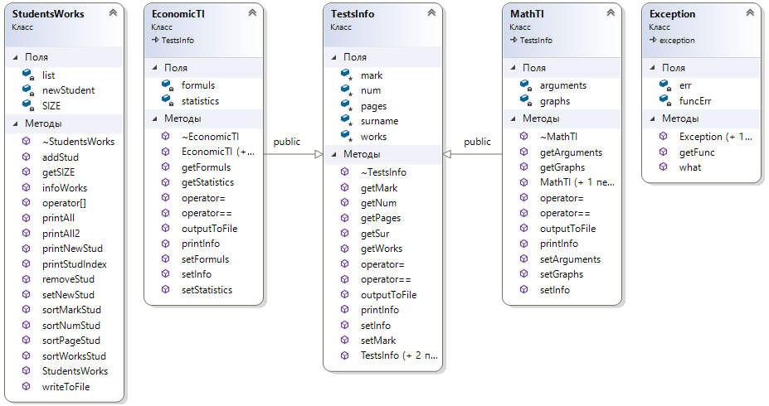

Рис.2.2.1 - Діаграма класів

Усі пояснення див. у документації.

2.3. Документація  
1)Базовий клас TestsInfo:

mark - зберігає оцінку учня;

num - зберігає номер студента у групі;

pages - зберігає середню кількість сторінок у роботах учня;

surname - зберігає прізвище(а також може містити ім’я та індекс);

works - зберігає кількість зданих робіт студента;

2)Спадкоємець класу TestsInfo - MathTI(містить додаткову інформацію):

graphs - зберігає к-сть графіків у роботі(при 5 графіках оцінка 5);

arguments -зберігає к-сть вагомих аргументів(при 3 оцінка 5);

3)Спадкоємець класу TestsInfo -EconomicTI(містить додаткові інформацію);

formuls - зберігає к-сть важких економічних формул у роботі;

statistics - зберігає к-сть статистик наведених у роботі;

4)Клас-масив StudentsWorks котрий містить у собі динамічний масив об’єктів класів спадкоємців TestsInfo:

list - список студентів;

newStudent - зрозуміло;

SIZE - розмір группи;

Всю іншу інформацію можна знайти у докуметації Doxy у коді программи

**3 ВАРІАНТИ ВИКОРИСТАННЯ**

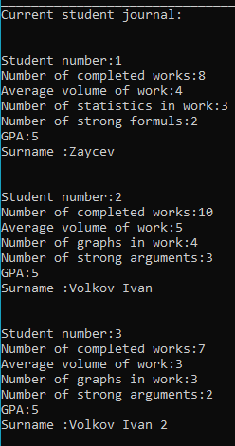

Рис.3.1 - Запуск програми, читання даних з файлу ,створення списку з 3 студентів, 1 економіст і 2 математика

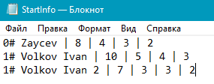

 Рис.3.2 - Вихідні дані у файлі

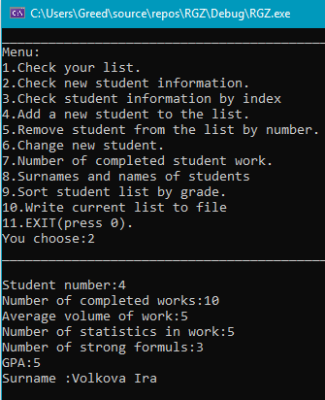

Рис.3.3 - Перегляд інформації про нового студента

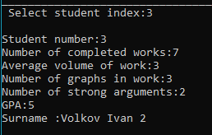

 Рис.3.4 - Отримання інформації про студента по індексу

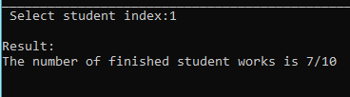

Рис.3.5 - Отримання інформації про виконані завдання студента за індексом

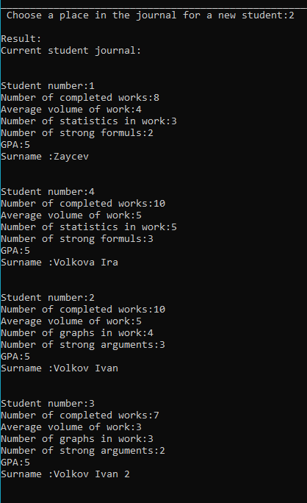

Рис.3.6 - Додавання цього елементу

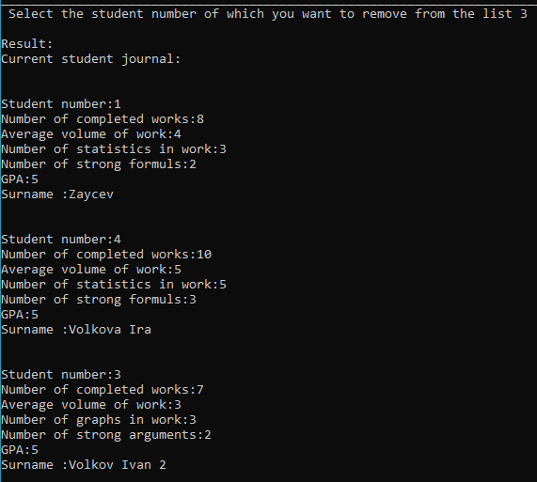

Рис3.7 Видалення 3-ого студента з заданого списку

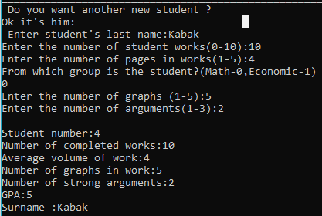

Рис.3.8 Заповнення інформації про нового студента

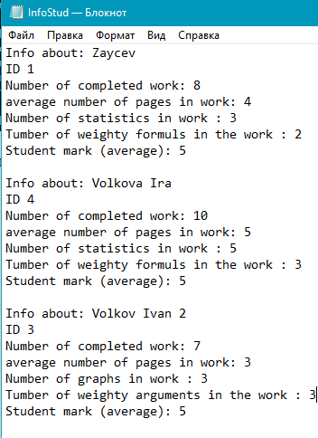

 Рис.3.9 - Результат виводу поточного списку у файл



Рисунок.3.10 - Результат пошуку 2 слів в полі surname

**ВИСНОВОК**

В ході виконання поставленої задачі були закріплені отримані знання з дисципліни «Програмування» шляхом виконання типового комплексного завдання.

Приклад тексту програми

main.cpp

/**

* @file main.cpp

* File assignment | Main function + menu that works with a class object StudentsWorks

* @author | Kabak A. R.

* @version 1.0

* @date 2019.05.31

*/

#include "StudentsWorks.h"

bool sort(int a, int b) {

return a < b;

}

bool sort2(int a, int b) {

return a > b;

}

int main(){

try {

int N, work=1;

stringstream ss;

string s;

bool(*p)(int a, int b);

cout << "Enter the number of students:";

cin >> s;

ss << s;

ss >> N;

if (N <= 0) {

cout << "You entered incorrect number of students";

}

else {

StudentsWorks Students(s);

cout << "\nYour list\n";

Students.printAll();

getchar(); getchar();

do{

system("cls");

cout << "________________________________________________________________________________";

cout << "Menu:\n1.Check your list.\n2.Check new student information.\n3.Check student information by index\n4.Add a new student to the list.\n";

cout << "5.Remove student from the list by number.\n6.Change new student.\n7.Number of completed student work.\n8.Surnames and names of students\n";

cout << "9.Sort student list by grade.\n10.Write current list to file\n11.EXIT(press 0).\nYou choose:";

cin >> N;

cout << "________________________________________________________________________________";

if (N < 0 || N>10) {

cout << "You have chosen a nonexistent method";

getchar(); getchar();

}

else {

switch (N) {

case 1:

Students.printAll();

break;

case 2:

Students.printNewStud();

break;

case 3:

cout << " Select student index:";

cin >> N;

Students.printStudIndex(N);

break;

case 4:

cout << " Choose a place in the journal for a new student:";

cin >> N;

Students.addStud(N);

cout << "\nResult:\n";

Students.printAll();

break;

case 5:

cout << " Select the student number of which you want to remove from the list";

cin >> N;

Students.removeStud(N - 1);

cout << "\nResult:\n";

Students.printAll();

break;

case 6:

cout << " Do you want another new student ?\nOk it's him:\n ";

cout << "Enter student's last name:";

cin >> s;

Students.setNewStud(s);

Students.printNewStud();

break;

case 7:

cout << " Select student index:";

cin >> N;

cout << "\nResult:\n";

Students.infoWorks(N + 1);

break;

case 8:

cout << " Surnames and names of students:\n";

Students.printAll2();

break;

case 9:

cout << " How to sort? Ascending (0) or descending (1)?\n";

cin >> N;

cout << endl;

if (N == 1) {

p = sort;

}

else if (N == 0) {

p = sort2;

}

else {

cout << "You enter false variant" << endl;

break;

}

Students.sortMarkStud(p);

break;

case 10:

Students.writeToFile();

cout << "Completed\n";

break;

case 0:

cout << "Work with the list is over, thanks for the work!";

work = 0;

break;

}

getchar(); getchar();

}

getchar();

}while (work);

}

}

catch (Exception& exception) {

cout << "An error has occurred in working." << exception.what() << endl << " Error in this function: " << exception.getFunc() << endl;

}

catch (exception& exception) {

cout << "An error has occurred in working." << exception.what() << endl;

}

catch (...) {

cout << "Unknown error!" << endl;

}

_CrtSetReportMode(_CRT_WARN, _CRTDBG_MODE_FILE);

_CrtSetReportFile(_CRT_WARN, _CRTDBG_FILE_STDERR);

_CrtSetReportMode(_CRT_ERROR, _CRTDBG_MODE_FILE);

_CrtSetReportFile(_CRT_ERROR, _CRTDBG_FILE_STDERR);

_CrtSetReportMode(_CRT_ASSERT, _CRTDBG_MODE_FILE);

_CrtSetReportFile(_CRT_ASSERT, _CRTDBG_FILE_STDERR);

_CrtDumpMemoryLeaks();

return _CrtDumpMemoryLeaks();

system("pause");

return 0;

}

StudentsWorks.h

/**

* @file StudentsWorks.h

* File assignment | Header file with StudentsWorks class

* @author | Kabak A. R.

* @version 1.0

* @date 2019.05.31

*/

#include "EconomicTI.h"

#include "MathTI.h"

#include "Exception.h"

/**

* Сlass stores information about the list of students, a temporary student who wants to join the group and the size of the current group

*/

class StudentsWorks

{

private:

int SIZE; // Group size

TestsInfo *newStudent; // New Student

TestsInfo **list; // Group

public:

/**

* Constructor with parameters.

* Used initialization lists.

* @param s initializes StudentsWorks::SIZE.

*/

StudentsWorks(string s);

/**

* InfoIndependentsWork class destructor.

*/

~StudentsWorks();

/**

* Class overload methods

*/

friend ostream& operator<< (ostream& out, const StudentsWorks& o);

friend istream& operator>> (istream& in, StudentsWorks& o);

TestsInfo& operator[](int index);

/**

* Method that fills in information about a new student.

*/

void setNewStud(string s);

/**

* Getter SIZE.

*/

int getSIZE();

void writeToFile();

void infoWorks(const int num);

/**

* Methods add/remove students in/from list.

*/

void addStud(const int num);

void removeStud(const int num);

/**

* Sorting methods

*/

void sortMarkStud (bool(*comp)(int x, int y));

void sortNumStud (bool(*comp)(int x, int y));

void sortWorksStud(bool(*comp)(int x, int y));

void sortPageStud (bool(*comp)(int x, int y));

/**

* Methods to display information on the screen.

*/

void printStudIndex(const int num)const; //Print info about student by ID

void printNewStud();

void printAll()const;

void printAll2()const; //display students who have 2 words in the *surname* field

};

StudentsWorks.cpp

/**

* @file StudentsWorks.cpp

* File assignment | Сlass methods

* @author | Kabak A. R.

* @version 1.0

* @date 2019.05.31

*/

#include "StudentsWorks.h"

StudentsWorks::StudentsWorks(string s) :SIZE(0), newStudent(nullptr), list(nullptr) {

int tmpSIZE;

stringstream ss;

ss << s;

ss >> tmpSIZE;

ifstream fin("G:\\Visual Studio (SAVES)\\Lab2.4\\Lab2.4\\TEST.txt");

regex reg("([A-Z])([a-z]+)" //Surname

"( ([A-Z])([a-z]+))?" //Name

" ?([0-9])?"); //mb id

if (fin.is_open()) {

for (int i = 0; i < tmpSIZE; i++) {

getline(fin, s);

if (regex_match(s, reg)) {

cout << "\nEnter information about " << s << endl;

setNewStud(s);

addStud(SIZE + 1);

}

}

cout << "\nEnter information about new student " << s << endl;

getline(fin, s);

setNewStud(s);

this->SIZE = tmpSIZE;

}

else { cout << "File not open."; }

fin.close();

}

StudentsWorks::~StudentsWorks() {

if (list) {

for (int i = 0; i < SIZE; i++) {

if(list[i])delete list[i];

}

delete[] list;

}

delete newStudent;

}

TestsInfo& StudentsWorks::operator[](int index){

return *list[index];

}

ostream& operator<< (ostream& os, const StudentsWorks& o) {

os << o.SIZE << endl;

for (int i = 0; i < o.SIZE; i++) {

os << o.list[i];

}

return os;

}

istream& operator>> (istream& is, StudentsWorks& o) {

is >> o.SIZE;

for (int i = 0; i < o.SIZE; i++) {

is >> *o.list[i];

}

return is;

}

void StudentsWorks::setNewStud(string s) {

regex reg("([A-Z])([a-z]+)" //Surname

"( ([A-Z])([a-z]+))?" //Name

" ?([0-9])?"); //mb id

if (regex_match(s, reg)) {

int works, pages, a, b;

int i = 2;

while (i > 1) {

cout << "Enter the number of student works(0-10):";

cin >> works;

if (works < 0 || works > 10) {

cout << "You entered an invalid value, try again\n";

}

else { i = 1; }

}

while (i > 0) {

cout << "Enter the number of pages in works(1-5):";

cin >> pages;

if (pages < 1 || pages >5) {

cout << "You entered an invalid value, try again\n";

}

else { i = 0; }

}

cout << "From which group is the student?(Math-0,Economic-1)\n";

bool z;

cin >> z;

if (z) {

i = 2;

while (i > 1) {

cout << "Enter the number of statistics(1-5):";

cin >> a;

if (a < 0 || a > 5) {

cout << "You entered an invalid value, try again\n";

}

else { i = 1; }

}

while (i > 0) {

cout << "Enter the number of formuls(1-3):";

cin >> b;

if (b < 1 || b >3) {

cout << "You entered an invalid value, try again\n";

}

else { i = 0; }

}

newStudent = new EconomicTI(SIZE + 1, works, pages, s, a, b);

}

else {

i = 2;

while (i > 1) {

cout << "Enter the number of graphs (1-5):";

cin >> a;

if (a < 0 || a > 5) {

cout << "You entered an invalid value, try again\n";

}

else { i = 1; }

}

while (i > 0) {

cout << "Enter the number of arguments(1-3):";

cin >> b;

if (b < 1 || b >3) {

cout << "You entered an invalid value, try again\n";

}

else { i = 0; }

}

newStudent = new MathTI(SIZE + 1, works, pages, s, a, b);

}

}

else {

cout << "Surname entered incorrectly\n";

}

}

int StudentsWorks::getSIZE() { return this->SIZE; }

void StudentsWorks::writeToFile(){

ofstream fout;

fout.open("InfoStud.txt");

for (int i = 0; i < SIZE; i++) {

list[i]->outputToFile(fout);

}

fout.close();

}

void StudentsWorks::infoWorks(const int num) {

cout << "The number of finished student works is " << (*list[num]).getWorks() << "/10\n";

}

void StudentsWorks::addStud(const int num) {

SIZE++;

TestsInfo** tmpList = new TestsInfo*[SIZE];

for (int i = 0; i < num - 1; i++)

tmpList[i] = list[i];

tmpList[num - 1] = newStudent;

for (int i = num; i < SIZE; i++)

tmpList[i] = list[i - 1];

delete[] list;

list = tmpList;

}

void StudentsWorks::removeStud(const int num) {

if (SIZE > 1) {

SIZE--;

TestsInfo** tmpList = new TestsInfo * [SIZE];

for (int i = 0; i < num; i++)

tmpList[i] = list[i];

for (int i = num; i < SIZE; i++)

tmpList[i] = list[i + 1];

delete list[num];

delete[]list;

list = tmpList;

}

else if (SIZE == 1) {

SIZE--;

delete list[0];

delete[]list;

list = nullptr;

}

else{

cout << "Mass havn't students :| \n";

}

}

void StudentsWorks::sortMarkStud(bool(*comp)(int x, int y)) {

TestsInfo* tmp;

for (int i = 0; i < SIZE; i++) {

for (int j = 0; j < SIZE; j++) {

if (comp((*list[i]).getMark(), (*list[j]).getMark())) {

tmp = list[i];

list[i] = list[j];

list[j] = tmp;

}

}

}

}

void StudentsWorks::sortNumStud(bool(*comp)(int x, int y)) {

TestsInfo* tmp;

for (int i = 0; i < SIZE; i++) {

for (int j = 0; j < SIZE; j++) {

if (comp((*list[i]).getNum(), (*list[j]).getNum())) {

tmp = list[i];

list[i] = list[j];

list[j] = tmp;

}

}

}

}

void StudentsWorks::sortWorksStud(bool(*comp)(int x, int y)) {

TestsInfo* tmp;

for (int i = 0; i < SIZE; i++) {

for (int j = 0; j < SIZE; j++) {

if (comp((*list[i]).getWorks(), (*list[j]).getWorks())) {

tmp = list[i];

list[i] = list[j];

list[j] = tmp;

}

}

}

}

void StudentsWorks::sortPageStud(bool(*comp)(int x, int y)) {

TestsInfo* tmp;

for (int i = 0; i < SIZE; i++) {

for (int j = 0; j < SIZE; j++) {

if (comp((*list[i]).getPages(), (*list[j]).getPages())) {

tmp = list[i];

list[i] = list[j];

list[j] = tmp;

}

}

}

}

void StudentsWorks::printStudIndex(const int num)const {

for (int i = 0; i < SIZE; i++) {

if ((*list[i]).getNum() == num) {

(*list[i]).printInfo();

return;

}

}

cout << "This student does not exist";

}

void StudentsWorks::printNewStud() {

(*newStudent).printInfo();

}

void StudentsWorks::printAll()const {

cout << "Current student journal:\n\n";

for (int i = 0; i < SIZE; i++)

(*list[i]).printInfo();

}

void StudentsWorks::printAll2()const {

regex reg("([A-Z])([a-z]+)"//Surname

"( ([A-Z])([a-z]+))?" //Name

" ?([0-9])?"); //mb id

for (int i = 0; i < SIZE; i++) {

if (regex_match((*list[i]).getSur(), reg)) {

cout << (*list[i]).getSur();

}

}

}

